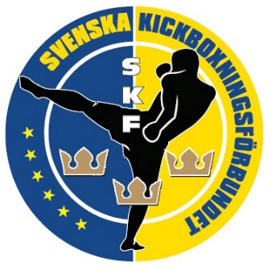

Domarutbildning

I maj 2016 så ändrades domarsystemet inom Svensk Kickboxning då både poängdomarutbildningen och ringdomarutbildningen slogs ihop till en och samma utbildning.

I samband med detta beslut så bjuder Svenska Kickboxningsförbundet på tre utbildning under höst/vintern 2016 och här kommer första utbildningen.

Om utbildning:
- Domarutbildningen kommer i första hand koncentrera sig på poängdömning men vi kommer även beröra ringdömning och hur en ringdomare arbetar.

- Efter utbildningsdagens slut så är man godkänd DOMARE dvs. godkänd poängdomare och ringdomare.

- Deltagare måste vara medlem i en SKF-ansluten förening och måste vara minst 15 år gammal.

- Utbildningstid - 1dag (3-4 timmar)

- Svenska Kickboxningsförbundet bjuder på denna utbildning dock ingår inga plagg i utbildningen utan dessa får köpas separat.

- Poängdomare t-shirt kan man köpa på utbildningen för 100 kr per t-shirt.

- Ringdomarskjorta (400 kr) samt Fluga (200 kr) kan man köpa/beställa på utbildningen.

- Klickers kan man köpa på utbildningen för 100 kr styck och de finns i färgerna röd och blå.

OBS!
För att vi skall få ut så mycket som möjligt av utbildningen så måste vi ha lite sparring så de som har lite sparringsvana ombeds att ta med sparringsutrustning. (Ni anmäler hur många som kan sparra i anmälningsblanketten, som kommer längre ner).

Datum: | Lördagen den 22 oktober
Tid: | 13.00-15.30
Adress: | Metallgatan 10, 262 72 Ängelholm
Kostnad: | 0 kr
Sista anmälan: | Måndagen den 17 oktober

Klubb:
Kontaktperson:
Telefon:
Namn |  | Kan sparra? |  | Namn | Kan sparra?

Maila denna anmälningsblankett till info@kickboxning.info dock senast 2016-10-17

